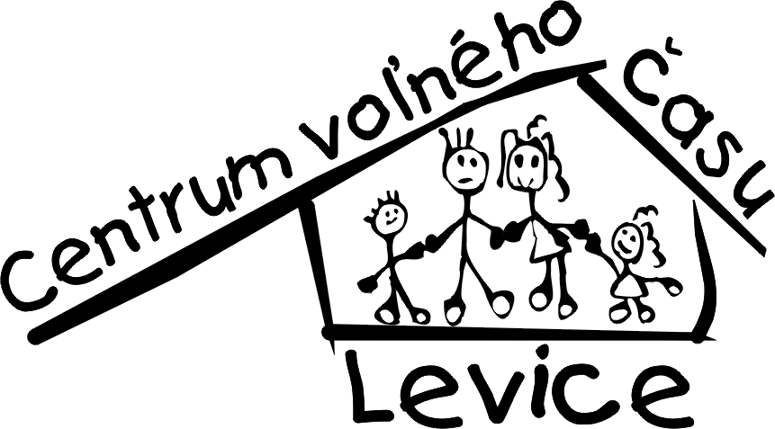
Centrum voľného času v Leviciach
Ul. sv. Michala 42 , tel. 036 6312661

PRIHLÁŠKA

číslo prihlášky _______

letný tábor ORAVA

7.- 12. augusta 2017

Meno a priezvisko: _______________________________

Dátum narodenia / rodné číslo : ________________ / _______
Kód zdravotnej poisťovne : __________________
Trvalé bydlisko : ______________________________
Zákonný zástupca : ______________________________
Telefón : ______________________________
Platba uhradená dňa : _____________________________

Upozornenie rodiča / zákonného zástupcu /

Dieťa užíva tieto lieky : _________________________________
Iné upozornenia / alergia, zubný strojček a pod . / ________________
____________________________________________________

Som si vedomý /á / zdravotného stavu svojho dieťaťa a potvrdzujem, že je spôsobilé zúčastniť sa detského tábora .

______________________
podpis rodiča / zákonného zástupcu/

Vyplnenú prihlášku spolu s oznámením, podpísaným od rodiča,
/ zákonného zástupcu / je potrebné vrátiť najneskôr do 10 dní od jej prebratia .

OZNÁMENIE PRE RODIČOV

Účastnícky poplatok za tábor je : 165 . - €

Pri prihlasovaní sa uhrádza 30.- € /dieťa / - základný poplatok .
Tento poplatok sa odpočíta z celkového rodičovského príspevku na dieťa.
V prípade odrieknutia účasti si ponechávame základný poplatok a časť uhradeného rodičovského príspevku na pokrytie nákladov, ktoré nám vzniknú nasledovne :
Odhlásenie počítané v kalendárnych dňoch pred dňom nástupu do tábora:
- viac ako 30 dní : 0 %
- 30 - 14 dní : 30 %
- 13 - 5 dní : 50 %
- menej ako 5 dní : 100 %

Neúčasť na tábore je potrebné prísť oznámiť osobne – rodič, alebo zákonný zástupca, alebo písomne. Pri písomnom oznámení je rozhodujúca pečiatka na obálke.
V prípade neúčasti zo zdravotných dôvodov je potrebné doložiť fotokópiu lekárskeho potvrdenia.
V tomto prípade organizátor tábora vráti poplatok okrem základného poplatku.
V prípade akejkoľvek neúčasti je možné nájsť si náhradu. Túto je potrebné nahlásiť Centru voľného času v Leviciach najneskôr 3 pracovné dni pred nástupom .
Nárok na vrátenie sumy je potrebné si uplatniť do 10 dní po skončení tábora. Po tomto termíne nárok na vrátenie zaniká.

Vyplnenú prihlášku spolu s týmto oznámením, podpísaným od rodiča,
/ zákonného zástupcu / je potrebné vrátiť najneskôr do 10 dní od jej prebratia .

podpis rodiča / zákonného zástupcu /

Toto oznámenie pre rodičov prosíme :
1 ks podpísané vrátiť spolu s prihláškou
1 ks zostáva u rodiča / zákonného zástupcu

